

Autor **Adam Šáfr**

Obor **Technické lyceum**

Vedoucí práce **Ing. Tomáš Kazda, DiS.**

Školní rok **2020/2021**

Střední průmyslová škola strojní   
a elektrotechnická a Vyšší odborná škola, Liberec 1, Masarykova 3

Web pro firmu Alt digital

Ročníková práce

Anotace (Resumé)

Tato práce se zabývá tvorbou webových stránek pro firmu Alt digital s.r.o. Práce zahrnuje vytvoření designu, kódování a nasazení na hosting. Ke kódování jsou použité programovací jazyky HTML, CSS a JavaScript. Výstupem práce je webová stránka.

Summary

This work deals with the creation of a website for the company Alt digital s.r.o. This work includes design, coding and deployment on hosting. HTML, CSS and JavaScript programming languages are used for coding. The output of the work is a website.

Čestné prohlášení

Prohlašuji, že jsem předkládanou ročníkovou práci vypracoval sám a uvedl jsem veškerou použitou literaturu a bibliografické citace.

V Liberci dne

Adam Šáfr

Obsah

Úvod 1

1 Katalog požadavků 2

1.1 Konkrétní požadavky 2

1.1.1 Požadavky na webové stránky 2

1.1.2 Požadavky na vzhled webových stránek 2

1.2 Prostředí a grafická komunikace firmy 2

1.3 Informace o firmě 3

2 Design webových stránek 4

2.1 Barvy 4

2.2 Písmo 4

2.3 Nadpisy 5

2.4 Jednotlivé stránky 6

2.4.1 Hlavní stránka 6

2.4.2 Stránka kariéra 8

3 Kódování webových stránek 10

3.1 HTML 10

3.1.1 Teorie 10

3.1.2 Vytváření kódu 10

3.2 CSS 12

3.2.1 Teorie 12

3.2.2 Vyváření kódu 13

3.2.3 BEM 13

3.2.4 Mobile-first kódování 14

4 Hosting 15

4.1 SSL certifikát 15

4.1.1 Výběr certifikátu 15

4.1.2 Nahrání certifikátu 16

Závěr 17

Seznam obrázků 18

Použitá literatura 19

A. Seznam přiložených souborů 1

Úvod

Práce se zabývá návrhem a tvorbou webu pro firmu Alt digital. V dokumentu je detailně popsán design nových stránek a dále jejich samotné kódování. Web byl kódován programovacími jazyky HTML a CSS. V teoretické části jsou také jazyky HTML a CSS vysvětleny.

S firmou mám dobré vztahy a když jsem dostal možnost vytvořit jim nový web, využil jsem to jako ročníkovou práci. Tvořením webů se ve škole zabývám již druhý rok. Vytváření webů mě baví a tato práce mi dala možnost se v tom zlepšit.

1. Katalog požadavků

Základem při tvorbě webu je konzultace se zájemcem. Představitel firmy Alt digital, Martin Kysela, se mnou ústně probral všechny jejich požadavky. Stručně mi vysvětlil, co ode mě požadují a představil mi jejich vizi.

* 1. Konkrétní požadavky

Nové webové stránky firmy mají cílit na potencionální zákazníky. Ti zde budou schopni dohledat veškeré potřebné informace a kontakty.

* + 1. Požadavky na webové stránky

Zde je v odrážkách seznam základních požadavků na web.

1. Vytvoření webu o dvou stránkách. Hlavní stránka má obsahovat sekce *O nás, Služby, Produkty, Partneři a Kontakty*. Druhá stránka má být zaměřena na kariéru s nabízenými pracovními pozicemi.
2. Možnost přeložení stránek do angličtiny, protože firma má mnoho zahraničních zakázek.
3. Stránky mají být optimalizované jak na mobil, tak na desktop. To znamená, že stránky mají být responzivní.
4. Nasadit stránky na stávající doménu www.altd.cz a zajistit stránce SSL certifikát pro zajištění bezpečného připojení.
   * 1. Požadavky na vzhled webových stránek

Stránky mají vypadat moderně a minimalisticky. Vycházet mám z grafického manuálu firmy. V designu jsem dostal volnou ruku.

* 1. Prostředí a grafická komunikace firmy

Dosavadní webová stránka obsahovala pouze sekci s kontakty. Ve středu stránky byl logotyp firmy. Logem je znak derivace (∂), který je inspirován fontem Monaco. Text pod logem je psán bezpatkovým písmem Helvetica a obsahuje název a motto firmy. Na pozadí stránky byl použit lineární gradient, který přecházel z bílé do šedé. Alt digital si zakládá na minimalistickém a moderním designu a nejčastěji se prezentuje černou, bílou a šedou barvou. Firma nemá žádné sociální sítě.

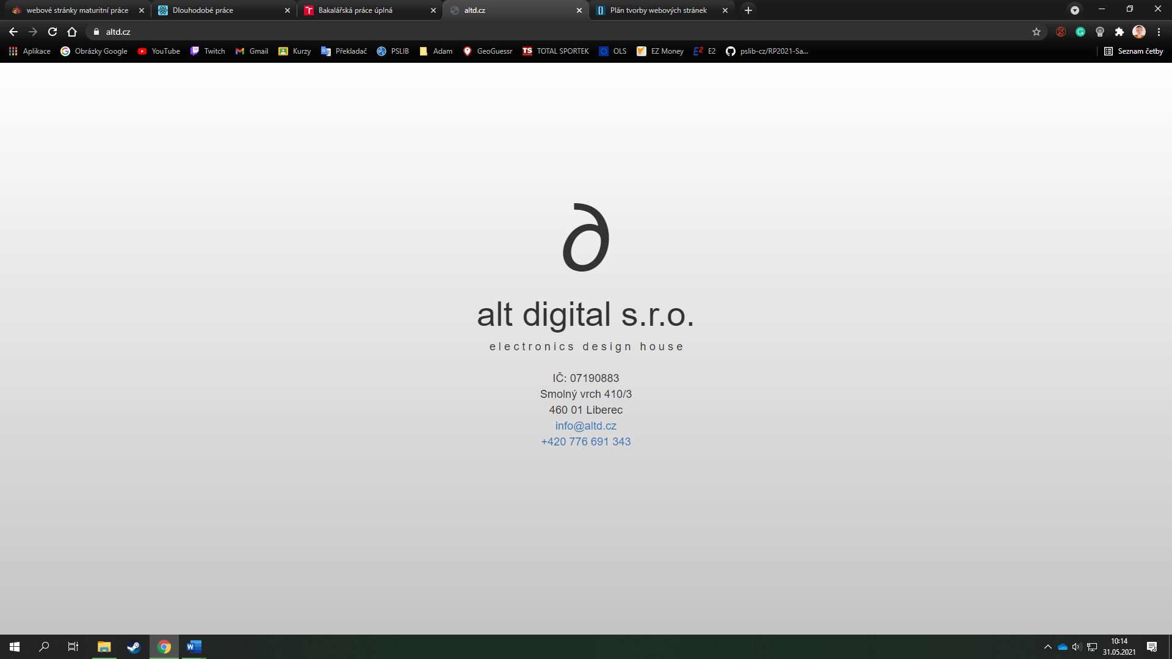

Obrázek 1: Stará webová stránka

* 1. Informace o firmě

Liberecká firma Alt digital s.r.o. vznikla v roce 2018. Nyní sídlí v libereckém Harcově. Firma podniká v elektrotechnickém průmyslu. Provádí výzkum a vývoj embedded zařízení pro regulaci a řízení bezpečnostních systémů a dále vyvíjí aplikace pro automotive průmysl. Firma má zkušenosti s designem HW v aplikacích od bezdrátových a low power zařízení postavených na platformě ARM až po HMI s více jádrovými procesory a grafickou akcelerací. Vývoj SW do výrobků provádí primárně v jazyce C a C++.

1. Design webových stránek

Při návrhu designu stránek jsem myslel na to, aby na uživatele působily moderním dojmem a aby usnadnily firmě předání informací, které jsou pro uživatele důležité. Při návrhu designu jsem vycházel ze základních požadavků firmy a jejich grafického manuálu. K návrhu jsem používal aplikaci AdobeXD. Návrh odevzdaný v rámci prvního kontrolního termínu a hotový design se liší. Postupně jsem přicházel na lepší nápady a ze strany firmy přišly ještě nějaké požadavky.

* 1. Barvy

Prvním krokem při návrhu designu byl výběr barev. Barvy jsem použil podle grafického manuálu firmy. První barvou je černá (RGB 0, 0, 0), která je použita u všech nadpisů, na pozadí kartičky se službami a u navigace galerie. Pro písmo na stránce jsem zvolil velmi tmavě šedou barvu (RGB 17, 17, 17), aby byl text od nadpisu lehce odlišný. Bílou (RGB 255, 255, 255) jsem zvolil pro logotyp. Jako pozadí webové stránky jsem zvolil lineární gradient, který přechází zprava doleva od čistě bílé (RGB 255, 255, 255) do lehce šedé (RGB 91, 91, 91). Jako doplňující barvu jsem zvolil šedou (RGB 103, 103, 103) a tu jsem využil k různým efektům a designovým doplňkům. Na obrázku č.2 je vyobrazena paleta základních barev. (1)

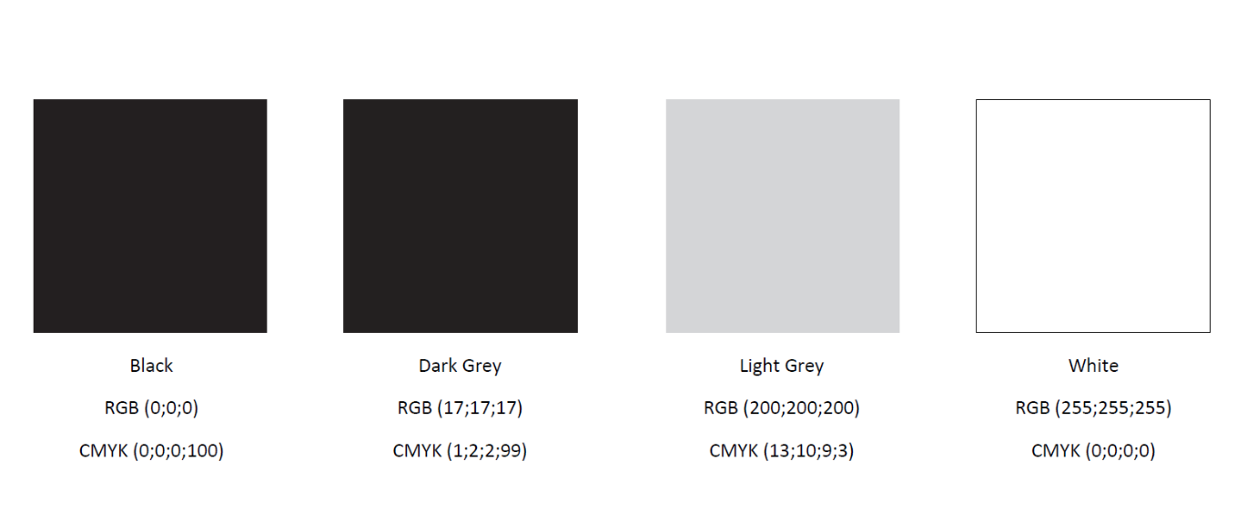

Obrázek 2: Paleta barev

* 1. Písmo

Jedním z požadavků bylo, aby písmo na stránce mělo font Open Sans. Open Sans je volně dostupné bezpatkové písmo, které poskytuje pod svobodnou licencí společnost Google. Tento font byl v roce 2018 druhý nejpoužívanější na všech webových stránkách na světě (2). Jako druhý font jsem vybral sans-serif pro případ, že by někdo neměl písmo Open Sans stažené.

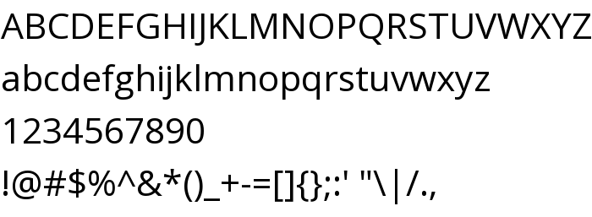

Obrázek 3: Písmo Open Sans

Logotyp firmy, tedy logo s názvem a mottem, jsem použil z dostupného grafického manuálu ve formátu SVG. Písmo v něm je inspirováno fontem Monaco.

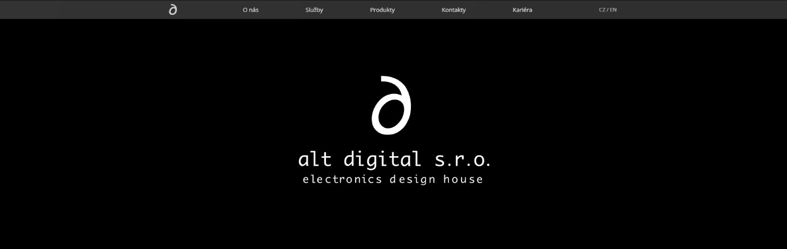

Obrázek 4: Logotyp firmy na webu

* 1. Nadpisy

Ke každé úrovni nadpisu jsem vymyslel jiný design. Nadpis druhé úrovně má vedle sebe z pravé strany rovnou světle šedou čáru. Tato čára nemá žádný význam a slouží pouze k designu. Na obrázku č. 5 jsou vidět nadpisy.

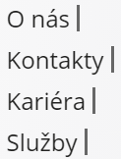

Obrázek 5: Nadpisy

Nadpisy třetí úrovně se objevují na stránce kariéra. Tyto nadpisy jsou napsané jako obyčejný text. Design působí jednoduchým dojmem.

* 1. Jednotlivé stránky
     1. Hlavní stránka

Hlavní webovou stránku jsem rozdělil do jednotlivých sekcí. Jedním z hlavních prvků stránky je navigační menu. To zůstává pořád na horním kraji stránky, aby se uživatel mohl místo scrolování přímo přemístit na požadovanou sekci. Menu je lehce průhledné, takže při najetí na bílé místo je pozadí šedé a při najetí na tmavé místo je pozadí černé.



Obrázek 6: Menu na bílém pozadí



Obrázek 7: Menu na černém pozadí



Obrázek 8: Menu nad obrázkem

Pod navigační menu jsem navrhl dát blok s černým pozadím. Černé pozadí mi umožnilo dát obrázek logotypu v bílé barvě do středu stránky.

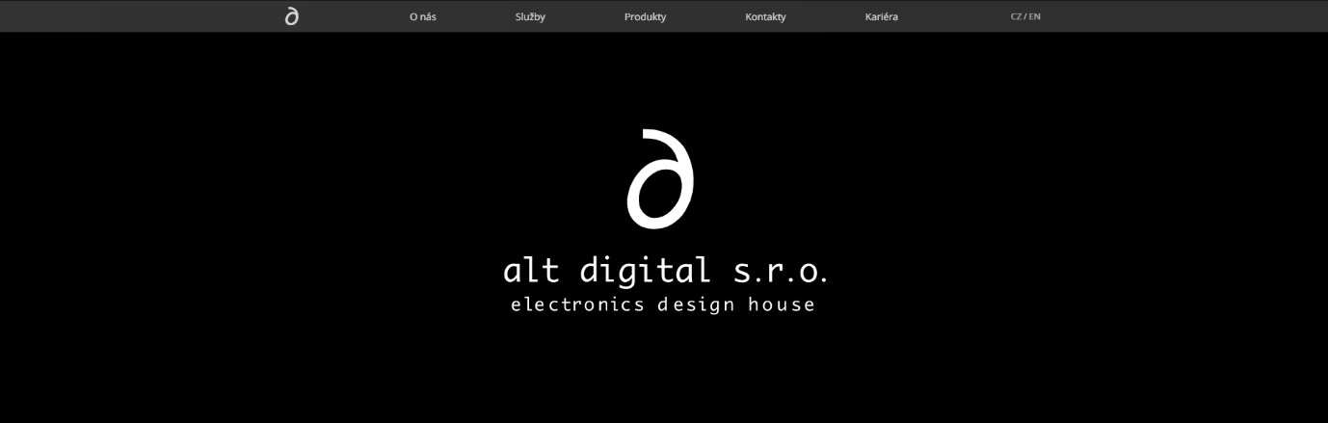

Obrázek 9: Navigační menu s obrázkem

První sekce pod obrázkem je nazvaná *O nás.* Zde se jedná o jednoduchý odstavec textu, ve kterém se uživatel dozví krátkou historii a základní informace o firmě. Pro lepší přehlednost a orientaci je text rozdělen do tří odstavců.

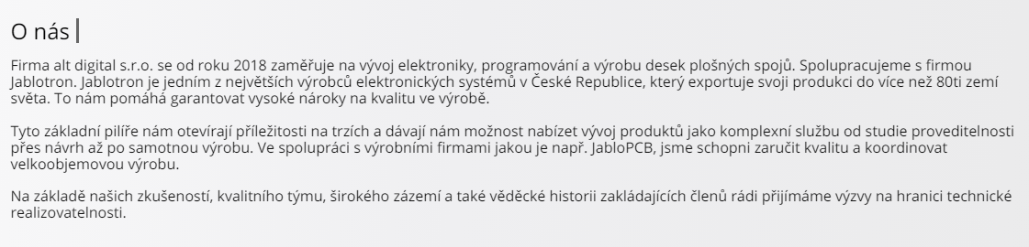

Obrázek 10: Odstavec O nás

Další sekcí jsou služby, které firma nabízí celkem tři. Těmi jsou hardware design, software design a výroba. Zde jsem zvolil neobvyklý design. Na první pohled se zobrazí kartička s nápisem služby a tematickým obrázkem. Teprve po najetí myší na kartičku se uživatel dozví informace k dané službě. Kartička má při najetí myší animaci otočení.

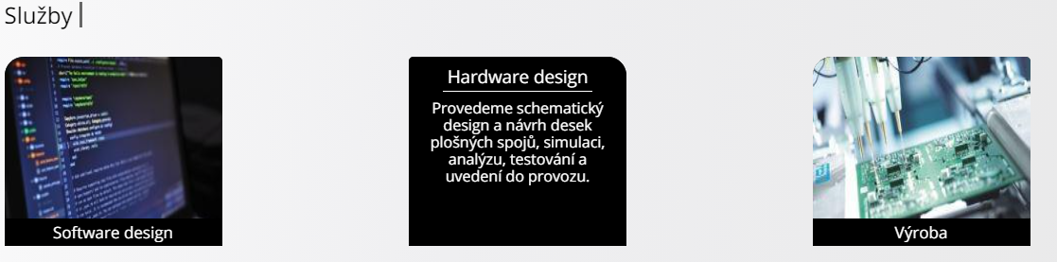

Obrázek 11: Kartičky se službami

Následuje galerie s produkty, které firma nabízí. Uprostřed stránky je fotka produktu a pod fotkou název produktu. Šipkami na pravé a levé straně se dá mezi produkty listovat. Listovat se dá také kliknutím na kulaté šedé tlačítko pod fotkou. Tmavé černé tlačítko pomáhá v orientaci a zobrazuje aktuální produkt. Díky počtu tlačítek si uživatel může představit, kolik produktů firma nabízí. Pomocí Javascriptu jsem galerii naprogramoval tzv. samospoušť. Po nastaveném intervalu (osm vteřin) se galerie automaticky posune na další produkt. Protože se originální produkty nestihly nafotit, v galerii jsou zatím přidané ilustrační obrázky.

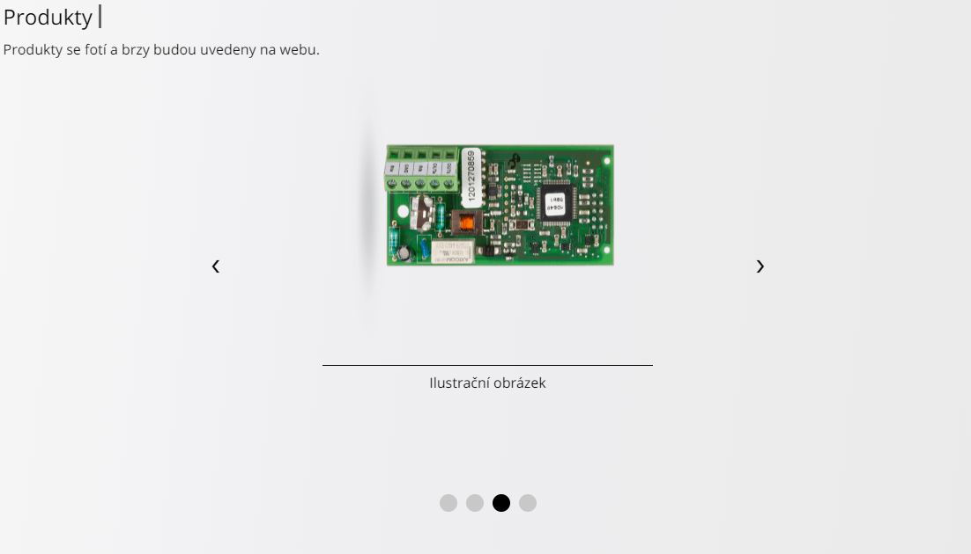

Obrázek 12: Galerie produktů

Na spodním konci stránky je sekce s partnery. Zde jsem do jedné řady vložil loga partnerských firem. Při kliknutí na logo se otevře webová stránka dané firmy. Pod touto sekcí následují už jen kontakty. Všechny kontaktní informace jsou zarovnané na střed a jsou seřazené pod sebe. Díky moderním funkcím jazyku HTML5 se po kliknutí na emailovou adresu otevře aplikace, kterou uživatel používá ke psaní emailů a automaticky se předepíše příjemce a předmět. Podobné to je při kliknutí na telefonní číslo.

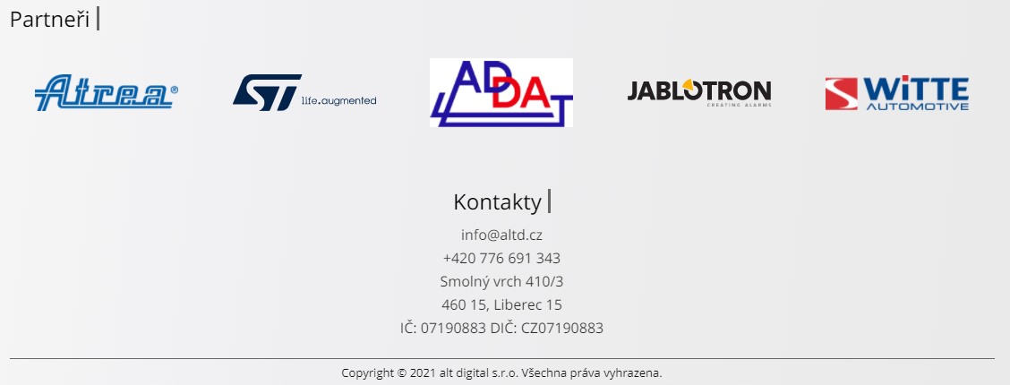

Obrázek 13: Partneři a kontakty

* + 1. Stránka kariéra

Na této stránce je zachován stejný design jako na hlavní. Opět se na horní části stránky nachází navigační menu a pod ním obrázek s logotypem. Text o kariéře je prakticky stejný jako text sekce „O nás´“. V odstavci textu je výrazně vyznačené slovo „kontaktovat“. To má v uživateli budit ten dojem, že na to v případě zájmu klikne. Odkaz ho poté přesměruje na sekci s kontakty.



Obrázek 14: Sekce s kariérou

Hlavním prvkem této stránky jsou nabízené pozice. Název pracovního místa je veden jako nadpis třetí úrovně. Pod nadpisem je seznam potřebných znalostí. Jakmile se do obdélníku, ve kterém se nachází nějaká pracovní pozice, najede myší, pod nadpisem se vytvoří šedá linka a při najetí na nějakou znalost v seznamu se ztuční písmo nejdůležitější části.

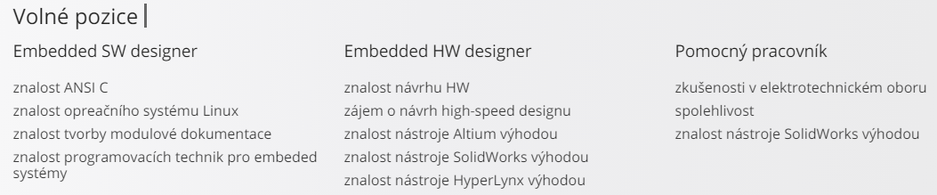

Obrázek 15: Pracovní pozice

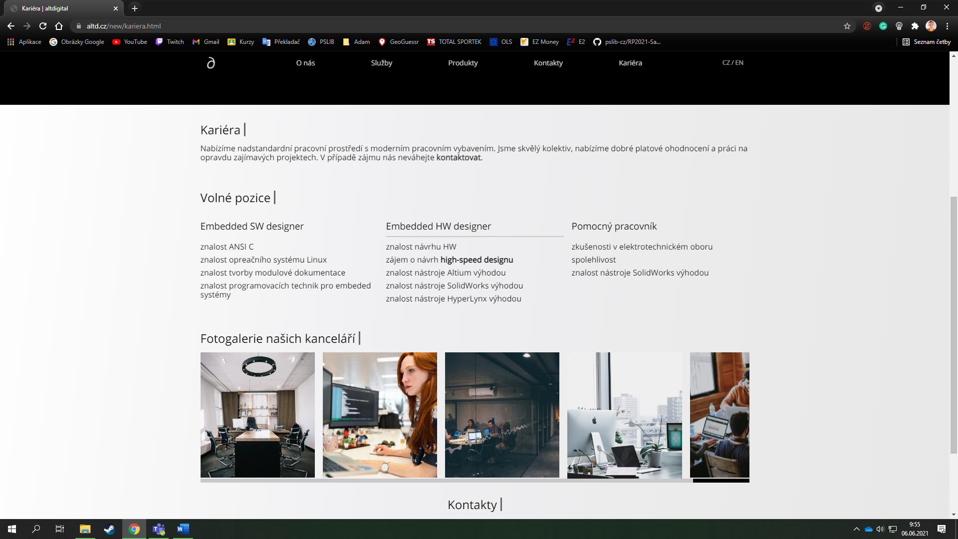

Obrázek 16: Pracovní pozice po najetí myši

Poslední částí této stránky je galerie fotek kanceláří. Fotky mají velikost 230px na 250px a galerii je možné horizontálně posouvat. Originální fotografie ještě nejsou nafocené, takže jsem použil ilustrační.

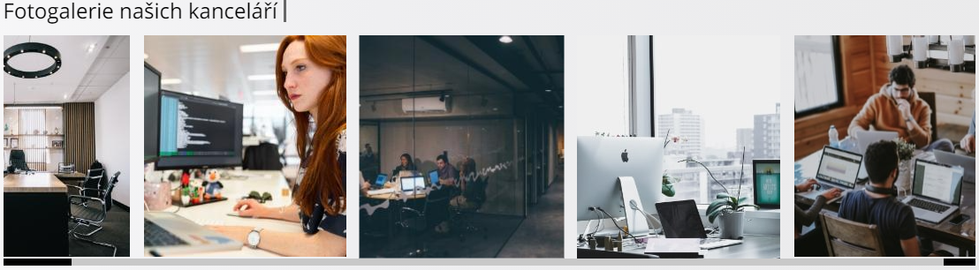

Obrázek 17: Fotogalerie kanceláří

1. Kódování webových stránek

Po dokončení grafického návrhu jsem mohl začít kódovat web. Pro kódování webu jsem využil aplikaci Microsoft Visual Studio Code. Tato aplikace umožňuje kódovat všemi potřebnými kódovacími jazyky.

Pro web je jako první potřeba napsat jeho strukturu v jazyce HTML. Pro design, barvy, rozložení stránky a jednoduché animace se používá jazyk CSS. Na webu jsem ještě využil jazyk Javascript, abych naprogramoval galerii se sliderem a navigační menu.

* 1. HTML
     1. Teorie

V informatice je HTML5 nejnovější verzí kódovacího jazyka HTML. Jazyku HTML rozumí prohlížeč a má jeho plnou podporu. Obsahuje strukturu, podle které prohlížeč stránku sestaví. Kód se skládá z tagů (značek), které se píšou v ostrých závorkách „< tag >“ (3) . Tomuto jazyku všechny dnešní prohlížeče rozumí a stránky se zobrazí ve standardním zobrazovacím režimu.

Jazyk HTML5 je také zaměřen na sémantiku webových stránek a převážně na zvýšení přehlednosti zdrojového kódu. Většina stránek je dnes tvořena obvyklými částmi, jako je hlavička (header), různé sekce a patička (footer) (3). Proto jsou v jazyku zavedeny nejrůznější tagy. Každý tag má svůj význam ať už pro přehlednost, nebo pro roboty.

* + 1. Vytváření kódu

Stránku jsem si rozdělil do několika sekcí. Těmi jsou: hlavička, jednotlivé oddíly a kontejnery a v neposlední řadě patička. Celý kód se píše do tagu <html>.

Jako první následují meta tagy, které se vkládají do hlavičky kódu <head>. Tyto tagy se značí <meta> a mají vliv na celou webovou stránku. Každý meta tag obsahuje unikátní atribut.

<head>

    <meta charset="UTF-8">

    <meta http-equiv="X-UA-Compatible" content="IE=edge">

    <meta name="viewport" content="width=device-width, initial-scale=1.0">

    <meta name="description" content="Firma alt digital se zaměřuje na vývoj elektroniky, programování a výrobu desek plošných spojů.">

    <meta name="keywords" content="Alt digital, Hardware design, Software design, Embeded">

    <meta name="author" content="Adam Šáfr, adam.safr@pslib.cz">

    <meta name="robots" content="index, follow">

    <link rel="preconnect" href="https://fonts.gstatic.com">

    <link href="https://fonts.googleapis.com/css2?family=Open+Sans&display=swap" rel="stylesheet">

    <title>Hlavní stránka | altdigital - Hardware design, Software design a Výroba PCB</title>

    <link rel="apple-touch-icon" href="./img/logo.ico">

    <link rel="shortcut icon" href="./img/logo.ico">

    <link rel="stylesheet" href="./css/normalize.css">

    <link rel="stylesheet" href="./css/typo.css">

    <link rel="stylesheet" href="./css/icomoon.css">

    <link rel="stylesheet" href="./css/style.css">

</head>

Díky těmto atributům a meta tagům z ukázky prohlížeč například ví:

1. Jaký jazyk web používá
2. Jakým způsobem je jazyk kódován
3. Jaká jsou klíčová slova textu webové stránky
4. Jaký popisek má použít při náhledu stránky

V hlavičce kódu jsou ještě pomocí tagu <link> propojené kaskádové styly CSS. Všechno, co je napsané v tagu <head> jsou pouze informace, které nejsou vidět na webové stránce.

Po tagu <head> následuje tag <body>. Do tohoto tagu se píše vše, co chceme vidět v prohlížeči. Každý element tohoto tagu je obsahem veškerého obsahu dokumentu, jako např. nadpisy, odstavce, obrázky, hypertextové odkazy, tabulky, seznamy atd. (5)

Začal jsem navigačním menu – hlavičkou stránky. To celé jsem zabalil do tomu specifikovaného tagu <header>. Seznam klikacích odkazů v menu je tvořen tagem <ul>.

<ul class="nav-menu">

<li class="nav-menu__item"><a href="index.html">O nás</a></li>

<li class="nav-menu__item"><a href="index.html">Služby</a></li>

<li class="nav-menu__item"><a href="index.html">Produkty</a></li>

<li class="nav-menu__item"><a href="#Contacts">Kontakty</a></li>

<li class="nav-menu__item"><a href="#">Kariéra</a></li>

</ul>

Tag <ul> definuje neuspořádaný seznam. Jeho elementy jsou tagy <li>, které definují položku seznamu. Tag <a>, element tagu <li>, umožňuje jeho atributem *href* akce při kliknutí myší na text v něm vložený.

Pro sémantiku kódu jsem hlavní obsah webové stránky vkládal do tagu <main>. V tagu <main> se nachází pouze tagy <section>. Jak jsem již dříve psal, webovou stránku jsem si rozdělil do sekcí s příslušnými třídami. Každá sekce je napsaná v tagu <section>. Dle pravidel HTML musí každý tag <section> obsahovat nadpis.

* 1. CSS
     1. Teorie

Jazyk CSS vyšel jako doplněk pro jazyk HTML. Zkratka CSS znamená Cascading Style Sheets, česky kaskádové styly. Tento jazyk nám dává metody pro grafickou úpravu webových stránek. Styly se nazývají kaskádové, protože se na sebe mohou vrstvit definice, ale platí jenom ta poslední. (6)

Definice kaskádových stylů se skládá z několika pravidel. Každé pravidlo obsahuje selektor a blok deklarací. Každý blok deklarací pak obsahuje deklarace oddělené středníky (;) a každá deklarace sestává z identifikátoru vlastnosti, následuje dvojtečka (:) a hodnota vlastnosti (6)

Jako první musíme soubor CSS připojit do kódu HTML. To se vkládá do tagu <head> tagem <link>.

<link rel="stylesheet" href="./css/style.css">

Atributem href zadáme cestu k tomuto souboru. Tečka značí, že vycházíme ze stejné složky jako soubor s HTML kódem. Za lomítkem následuje přemístění do složky pojmenované css. Za lomítkem je název souboru s CSS kódem, který se nachází právě ve složce css.

V CSS definujeme element pomocí tagů, tříd a identifikátorů. Zápis probíhá např. takto:

header .burger__container {

position: relative;

display: inline-block;

height: 50px;

width: 50px;

-webkit-transform: rotate(0deg);

transform: rotate(0deg);

-webkit-transition: all 0.3s linear;

transition: all 0.3s linear;

-webkit-user-select: none;

user-select: none;

}

header .burger__button {

display: block;

width: 20px;

height: 8px;

position: relative;

margin: -4px auto 0;

top: 50%;

}

Z ukázky vidíme zápis pro elementy hamburger menu (navigačního menu). Při prvním zápisu je element označen tagem header a třídou burger__container. Poté následují složené závorky, do kterých píšeme deklarace, které chceme uplatnit na tento prvek. V kódu z ukázky upravuji elementu např. jeho velikost atributem height a width na 50px. Dále mu nastavuji animaci, jakým způsobem ho máme vidět a jeho pozici.

* + 1. Vyváření kódu

Vytvořil jsem si celkem tři soubory s CSS kódem. Ten hlavní jsem pojmenoval style.css a je v něm většina kódu. Druhý soubor jsem nazval typo.css a v něm je vše, co se týká úpravy písma. Třetí soubor normalize.css slouží k srovnání různých hodnot napříč prohlížeči. Zajišťuje, aby byla každá hodnota stejná na všech prohlížečích. Pro snazší orientaci jsem využíval metody BEM. Díky tomu mám třídy přehledně napsané. Kódoval jsem metodou mobile-first.

* + 1. BEM

Pro zjednodušení psaní tříd jsem zvolil styl BEM. BEM je způsob, jak pojmenovávat třídy v CSS tak, aby se nepletly jejich různé typy. Zkratka BEM značí Blok Element Modifikátor. Jejich hlavní výhoda je v jednoznačnosti názvu tříd.

Blok je v zásadě komponenta uživatelského rozhraní. Nezávislý prvek uživatelského rozhraní, který je znovupoužitelný. Element je prvek uvnitř bloku, který potřebujeme stylovat. Modifikátor je varianta komponenty. Popisuje vizuální vlastnosti, stav nebo chování. Je zde jasný způsob pojmenování. Jako příklad použiji útržek z mého kódu.

<div class="slide-container">

<div class="slide-container__slide slide-container__slide--fade">

Atribut class zadává danému prvku jeho třídu. Třída se píše do uvozovek. Mám tag <div>, který má třídu slide-container. Toto je blok. Jeho elementem je tag <div>, který má třídu slide-container__slide. Dle definice BEMu se element prvku značí třídou dle syntaxe blok__element. Názvy se tedy od sebe oddělují dvěma podtržítky. Tento tag <div> má ještě jednu třídu a tou je slide-container__slide—fade. Nazývá se to modifikátor. Dle BEMu se modifikátor píše v syntaxi blok__element—modifikátor. (8)

* + 1. Mobile-first kódování

Kódování se dá provádět dvěma způsoby. Jedním je mobile-first a druhým je desktop-first. Desktop-first metoda znamená, že stránku nakódujeme nejdřív pro počítačovou verzi, největší šířku displeje, a poté ji budeme zmenšovat. Tím opačným způsobem je metoda mobile-first. Web nejprve nakódujeme na nejmenší šířku displeje (nejčastěji se začíná na šířce 320px) a postupně ji zvětšujeme. Já jsem volil metodu kódování CSS mobile-first. Kód pro větší obrazovky je obvykle komplikovanější než kód pro menší obrazovky. To je důvod, proč kódování mobile-first pomůže zjednodušit kód. (9)

Při kódování pro více šířek se musí využít tzv. Media Querries. Ty se používají v bodech zlomu. Body zlomu se definují podle toho, kdy chceme změnit obsah konkrétních komponent. Pro zadání bodu zlomu jsem použil příkaz min-width. Jakmile bude šířka okna přesahovat hodnotu napsanou za min-width, použije se právě tento kód. (10)

@media (min-width: 768px) {}

@media (min-width: 1100px) {}

@media (min-width: 1400px) {}

@media (min-width: 1920px) {}

@media (min-width: 2560px) {}

Zde je ukázka všech media querries, které jsou použité v mém kódu. První změny rozložení jsou definovány od šířky displeje 768px. Další změny nastanou od šířky 1100px a tak dále. Poslední změny nastanou při šířce větší než 2560px.

1. Hosting

Když už byl web nakódovaný mohl jsem ho nahrát na hosting. Od firmy jsem dostal přístupové údaje na server. Hosting má firma přes virtuální privátní server (VPS) od *Hukot.cz*. Stáhl jsem si aplikaci Cyberduck a zde jsem se přes SFTP protokol připojil na firemní server. Protože na webu nejsou originální fotografie produktů a kanceláří, po dohodě s majitelem jsem web nahrál na doménu [www.altd.cz/new](http://www.altd.cz/new). Fotografie nejsou nafocené, protože se nestihla dodělat rekonstrukce prostor.

* 1. SSL certifikát

Dosavadní webová stránka neměla potřebný SSL certifikát a komunikovala přes doménu HTTP (<http://altd.cz>). Koupením certifikátu se doména změní HTTPS (<https://altd.cz>). Komunikace přes HTTP je otevřená a přenášené informace může po cestě mezi prohlížečem a serverem kdokoliv číst, včetně hesel a dalších citlivých údajů, například z kontaktního formuláře. Aby se takovému odposlechu zabránilo, byl vyvinut HTTPS ("S" na konci znamená secured (zabezpečený) protokol, který veškeré informace mezi prohlížečem a serverem přenáší v zašifrované podobě. Certifikát je klíčovým prvkem bezpečné internetové komunikace. Bez tohoto certifikátu prohlížeč při vstupu na webovou stránku napíše varování, že stránka je nezabezpečená, a to opravdu dojem na potencionální zákazníky neudělá. (10)

* + 1. Výběr certifikátu

Jelikož nový web nepotřebuje od uživatele nějaké citlivé informace, stačilo vybrat základní certifikát. Vybral jsem certifikát od značky PositiveSSL. Ten spolehlivě zabezpečuje doménu s www i bez www (tedy atd.cz i www.altd.cz). Dále má plnou podporu na mobilních zařízeních. PositiveSSL certifikát zajišťuje velmi vysokou úroveň zabezpečení a šifrování komunikace. Prohlížeč tedy již nebude poskytovat žádné varování o nedůvěryhodném webu. Cena tohoto certifikátu byla závislá na době platnosti. S majitelem jsme se dohodli na zakoupení platnosti na tři roky. Cena díky tomu vyšla na 219 Kč na rok. Celkem tedy 657 Kč. Nakupoval jsem přes stránku sssl.cz (https://www.ssls.cz/certifikat/comodo-positivessl-certifikat.html).

* + 1. Nahrání certifikátu

Proces aktivace zabral jeden den. Po zaplacení přišel verifikační email. Zde se musela ověřit doména a dokázat, že nad kontrolou máme kontrolu. Poté bylo nutné vyplnit veškeré údaje o firmě a kontaktní údaje. Po ověření na email přijde certifikát. Správce ho nainstaloval na server a doména již byla bezpečná.

Závěr

Všechny cíle mé práce byly splněny. Kódování webové stránky mi zabralo asi 20 hodin a návrh webu 5 hodin. S výsledným webem jsem spokojen. Co by se dalo zlepšit je optimalizace kódu. Myslím si, že některé části CSS kódu se opakují. Dále by se dal usnadnit kód napsaný jazykem Javascript. Díky práci jsem se seznámil s pojmenováváním tříd podle BEMu a zjistil jsem, jak funguje nasazení na doménu. Práce mi dala možnost pracovat na webu pro reálné použití, což jsem nikdy dříve nedělal.

Seznam obrázků

Obrázek 1: Stará webová stránka 3

Obrázek 2: Paleta barev 4

Obrázek 3: Písmo Open Sans 5

Obrázek 4: Logotyp firmy na webu 5

Obrázek 5: Nadpisy 5

Obrázek 6: Menu na bílém pozadí 6

Obrázek 7: Menu na černém pozadí 6

Obrázek 8: Menu nad obrázkem 6

Obrázek 9: Navigační menu s obrázkem 6

Obrázek 10: Odstavec O nás 6

Obrázek 11: Kartičky se službami 7

Obrázek 12: Galerie produktů 7

Obrázek 13: Partneři a kontakty 8

Obrázek 14: Sekce s kariérou 8

Obrázek 15: Pracovní pozice 8

Obrázek 16: Pracovní pozice po najetí myši 9

Obrázek 17: Fotogalerie kanceláří 9

Použitá literatura

1. **Alt digital s.r.o.** *Brand manual.* 2021.

2. **Wikipedia Foundation.** Wikipedia Open Sans. *Wikipedia.* [Online] [Citace: 2. 6 2021.] https://en.wikipedia.org/wiki/Open_Sans.

3. —. HTML5 - Wikipedia. *Wikipedia.* [Online] https://cs.wikipedia.org/wiki/HTML5.

4. **W3Schools.** HTML <body> Tag. *W3Schools.* [Online] [Citace: 2. 6 2021.] https://www.w3schools.com/tags/tag_body.asp.

5. **Janovský, Dušan.** CSS Styly a úvod. *Jak psát web.* [Online] [Citace: 4. 6 2021.] https://www.jakpsatweb.cz/css/css-uvod.html.

6. **Wikipedia Foundation.** Kaskádové styly. *Wikipedia.* [Online] [Citace: 4. 6 2021.] https://cs.wikipedia.org/wiki/Kask%C3%A1dov%C3%A9_styly.

7. **Michálek, Martin.** BEM: Pojmenovávací konvence pro třídy v CSS. *Vzhůru dolů.* [Online] [Citace: 4. 6 2021.] https://www.vzhurudolu.cz/prirucka/bem.

8. **Liew, Zell.** How To Write Mobile-first CSS. *Zell.* [Online] [Citace: 5. 6 2021.] https://zellwk.com/blog/how-to-write-mobile-first-css/.

9. **Martin, Michálek.** CSS3 Media Queries. *Vzhůru dolů.* [Online] [Citace: 5. 6 2021.] https://www.vzhurudolu.cz/prirucka/css3-media-queries.

10. **SSLS.** Protokol HTTPS. *SSLS.* [Online] [Citace: 5. 6 2021.] https://www.ssls.cz/https.html.

1. Seznam přiložených souborů
2. Soubor: Design_AltDigitalWeb.xd
3. Složka: Web-pro-AltDigital
4. Dokument: RP2021-Šáfr-Adam-L3-Web_pro_firmu_Alt_digital